
本科毕业设计(论文)

作 者: | 刘昕旻 | 学 号： | 2115304225
学 院: | 计算机与人工智能学院
专 业: | 软件工程
题 目: | 家政服务预约系统的设计与实现

指导者： 张丽炜 高级工程师
(姓 名) (专业技术职务)

评阅者： 季晓君 副教授
(姓 名) (专业技术职务)

2025 年 5 月

本科毕业设计（论文）中文摘要
在当前居民对家政服务需求越来越专业化、智能化的背景下，本文构建了一套Python Web技术与微信小程序相结合的家政服务预约系统。系统根据功能模块分为用户端与企业端。用户端借助微信小程序的便捷性，为用户打造友好的交互界面与流畅的服务预约流程。企业端选择使用具有强大的后端处理能力的Python Web框架，确保系统稳定运行与高效的数据处理。系统数据管理选择通过MySQL数据库，来实现用户管理、服务人员管理、服务类型与订单管理、服务预约、个性化服务、服务完成与评价等核心功能模块。经过测试，该系统满足预计需求，不仅能为用户提供便捷的家政服务预约体验，也能为家政公司实现员工的科学化、高效化管理。

关键词 微信小程序 家政预约 Python Web MySQL

本科毕业设计（论文）外文摘要
Title Design and Implementation of the Home Service Reservation System

Abstract
In the context where residents' demand for domestic services is becoming more professional and intelligent, this paper constructs a domestic service reservation system integrating Python Web technology with WeChat Mini Program. The system is divided into a user end and an enterprise end based on functional modules. The user end leverages the convenience of WeChat Mini Program to create a user-friendly interactive interface and a smooth service reservation process for users.The system is divided into two parts, namely the user side and the enterprise side, based on different functions. On the user side, we employ the WeChat Mini Program, which offers great convenience, to create an easy - to - use interface for users, enabling them to reserve services smoothly. On the enterprise side, we opt for a Python Web framework with strong backend - handling capabilities to ensure the system's stable operation and efficient data processing. For system data management, we select the MySQL database, with which we can construct several crucial parts of the system, including user management, service staff management, service type and order management, service reservation, personalized service, and service completion and evaluation. After testing, the system meets our expected needs. It can not only give users a convenient way to book home services but also help home service companies manage their employees scientifically and efficiently.

Keywords Wechat Mini Program Housekeeping Appointment Python Web MySQL

目 录

第一章 绪论 1
1.1 研究背景及意义 1
1.2 国内外研究现状 1
1.3 采用的研究方法 3
1.4 本文章节安排 4
第二章 系统相关技术 5
2.1 概述 5
2.2 用户端 5
2.3 企业端 6
第三章 需求分析 8
3.1 系统概述 8
3.2 可行性分析 8
3.3 功能需求分析 8
3.4 非功能需求分析 10
3.5 本章小结 11
第四章 系统设计 12
4.1 系统总体设计 12
4.2 功能模块设计 14
4.3 数据库设计 16
4.4 本章小结 22
第五章 系统实现 23
5.1 系统开发环境 23
5.2 用户端模块功能实现 23
5.3 企业管理端模块功能实现 28
5.4 本章小结 33
第六章 系统测试 34
6.1 测试概述 34
6.2 用户端微信小程序测试 34
6.3 企业端管理平台测试 35
6.4 性能测试 36
6.5 兼容性测试 37
6.6 本章小结 38
结 论 39
致 谢 40
参 考 文 献 41

第一章 绪论

1.1 研究背景及意义
随着全球城市化进程不断加速，居民生活水平越来越高。家庭服务消费市场正从传统型服务模式转型为规模化服务模式，家政服务的数字化转型已然成为推动整个服务行业高质量发展的重要推力。
回顾传统家政行业的发展历史，不难看出因前期家政公司急于抓住时代机遇，专注于体量的迅速发展，轻视了发展太快伴随的信息不对称、服务响应滞后、信任机制缺失等隐形的致命问题，并且家政公司的个体化区域性分散也导致的服务信息的碎片化分布，使得消费者需要花费大量时间进行横向比较，进一步降低了消费者的体验。更为重要的是，各区域家政企业缺乏标准化的服务评价体系，家政市场缺乏信用管理机制，这些导致了部分家政服务公司虚假化宣传，提供的服务质量也是参差不齐，种种乱象频发，消费者权益受到严重损害。这些问题制约着行业品牌化发展与企业规范化经营。
从企业运营维度看，传统的人工方式处理订单容易出现错单漏单，人员调度不灵活，企业运营成本越来越高。而且当前市面上的家政服务平台普遍存在功能单一、交互体验差、个性化服务不足等问题，这与用户日益增长的服务需求形成矛盾。
为解决上述困局，实现达成“即时触达、全程可视、精准定制”的服务预期，满足用户通过移动端实现一键预约、进度追踪、在线评价等全流程数字化服务。提升行业数字化管理能力，构建具备智能化调度、数据驱动决策能力的家政服务预约系统就显得具有意义。
该系统的开发通过数据整合机制迎合市场需求，实现服务供需的对接与匹配。目的在于借助信息化技术手段对企业管理流程进行优化，从而降低用户的决策成本和提升运营效率与服务质量，为行业的可持续发展注入新的动能。此外，通过构建的信用评价体系与服务标准化流程可以起到重新规范市场秩序，推动家政服务行业的高质量发展的效果。
为此，论文围绕家政服务行业数字化转型需求，在开发技术选用、系统架构设计、功能模块开发等方面展开研究。通过微信小程序与Node服务器构建用户端，实现便捷操作与快速数据交互。运用Python + Django框架搭建企业管理端。引入MySQL数据库对数据进行管理，打造涵盖用户信息管理、服务人员管理、订单管理、个性化服务定制、服务评价于一体的家政服务预约系统。该系统不仅能为用户提供高效便捷的服务体验，为企业打造智能化管理平台，还能在理论层面为家政服务行业信息化管理研究丰富相关成果。

1.2 国内外研究现状
当前全球的家政服务业业态统一进程加快，其市场规模持续稳定增长，已然成为现代服务业体系中举足轻重的重要组成部分。
在当下家庭小型化、人口老龄化以及居民对生活幸福指数的要求提升等多方面因素的驱动下，国内市场行业发展前景一片向好，预计到2026年市场规模将成功突破13000亿元大关。
但在行业快速发展的同时，挑战也随之而来。一方面，市场竞争愈发白热化，大型企业凭借品牌、资金、技术优势不断占据市场，而小型企业中部分因资源有限，陷入生存困境。另一方面，随着居民生活水平提高，对家政服务质量的要求也越来越高，出现了优质服务供给少与市场需求大之间的落差，且由于行业规范体系尚不完善，导致服务价格不透明、服务标准模糊等问题时有发生。此外，从业人员专业素质没有统一标准，部分人员缺乏必要的技能培训，服务过程中容易出现失误，引发客户投诉。
陈宇翔、陈旭珑等学者指出，国内家政服务业在规范化和职业化建设方面存在较大提升空间，服务三方，即雇主、家政服务人员、服务机构之间的权利义务界定不够清晰，服务机构对人员的管理缺乏行之有效的规范，这些问题严重制约着行业的健康可持续发展^{[1]}。
相较于国内家政服务业发展现状，国外家政服务业已进入相对成熟阶段。部分发达国家经长期实践探索，行业已形成完备的行业规范与监管架构。在技术应用领域，相关研究高度聚焦于如何借助先进技术提升家政服务的效率与质量。Motonari K等学者深入研究人工智能技术在家政服务指令获取与执行环节的应用，通过跨模态语言生成模型对服务流程进行优化^{[2]}。该模型能够识别雇主下达的语音指令，将其转化为家政服务机器人可执行的操作步骤，使服务的准确性与效率有很大程度的提升。Sharma A D等学者通过对比Java、Python和Node在Web开发中的性能表现，指出Python在快速开发和数据处理方面具有显著优势^{[3]}，并凭借在系统开发技术选型方面中简洁高效的特性，在开发者群体中备受青睐。它拥有相对齐全的第三方库，能够大幅缩短开发周期，从而提升开发效率。在Web应用框架领域，Django以其强大的功能与完善的生态系统，被广泛应用于构建稳定且具备高扩展性的家政服务平台，其提供了内置的数据库管理、用户认证、表单处理等功能，C.L. V等学者也与其他人分享了运用Python和Django如何快速开发Web信息系统的实践经验^{[4]}。开发者可以使用这些功能与经验快速搭建出功能完善的家政服务平台后端。
目前在家政服务系统设计与实现的研究方面，国内学者也取得了一定成果。谭浩学者基于微服务架构设计并成功实现家政服务平台，该平台涵盖用户管理、服务预约、订单处理等核心功能模块，有效提升了系统的可扩展性和可维护性^{[5]}。鄢继尧等学者从地理学视角出发，深入分析中国家政服务业发展的时空演变特征及影响因素。通过对不同地区、不同时期家政服务市场规模、服务类型分布等数据的分析，揭示了地理区位、经济发展水平、人口结构等因素对家政服务业发展的影响机制，为优化服务资源配置提供了理论依据^{[6]}。在微信小程序应用于家政服务领域方面，白歌、许义等学者分别设计了相应的微信小程序，实现了便捷的服务展示、预约及用户交互功能^{[7][8]}。用户通过微信小程序，可直观浏览各类家政服务项目介绍、价格明细，在线预约心仪服务，并能与服务人员进行实时沟通交流。杨武锋等学者则深入探讨了微信小程序在零工市场（包含家政服务场景）中的技术实现方式与应用价值^{[9]}。分析了如何利用小程序的轻量化、易传播等特点，为家政服务人员与雇主搭建对接平台。
但目前的研究还有许多不足之处。在系统功能完整性与用户体验的平衡方面，部分系统功能虽然多但操作复杂，用户使用体验不佳。在数据安全保障方面，因为家政服务涉及大量如家庭住址、联系方式之类的用户隐私信息，可能存在数据泄露风险。在跨平台兼容性方面，部分系统在不同操作环境下的适配性不一致，从而影响用户的正常使用。此外，还存在其它方面有待优化。
由此可见，国内外在家政服务行业的市场发展、技术应用及系统构建等方面均取得了一定进展，但在行业规范化建设、服务智能化改造以及用户多元化需求等方面仍有很长的一段路要走。所以未来研究应围绕优化家政服务系统架构，以提升性能与用户体验，确保系统在不同平台稳定运行，操作便捷流畅等方向展开。

1.3 采用的研究方法
本系统研究进程综合运用文献研究法、调查研究法、结构化分析与设计方法、迭代开发等方法，同时结合自主学习与实践，确保研究成果具备科学性、全面性与有效性。
前期通过总结国内外在家政服务市场发展、技术应用、系统构建等方面的研究现状，了解当前研究存在的不足与空白，为课题研究打牢理论基础、确定研究方向。
在系统开发工作中使用迭代开发，把项目划分成多个周期，每个周期聚焦于部分核心功能的开发、测试与优化。开发过程中，使用调查研究法开展需求分析工作，通过多种方式，对家政市场进行调研，关注家政行业动态，根据信息及时调整需求和开发计划，使系统开发与实际业务需求紧密契合，切实提高开发效率与系统质量。
对收集到的需求数据，运用功能分解法、实体-关系图等工具进行结构化分析挖掘并明确系统的非功能需求，最终形成完备的需求说明书，为后续系统设计与开发提供依据。
在此过程中，利用学校教育资源学习Python Web开发、微信小程序开发、MySQL数据库等相关课程。在专业教师的指导下系统学习了理论知识，并通过完成课程作业、实验项目来巩固所学内容，将前期课程学习中获得的理论知识体系转化为具体应用能力，促进理论与实践的有机融合与双向反馈，为家政服务系统开发项目的稳步实施提供技术支撑。
在后续系统开发阶段，采用积极融入技术社群互动、参与行业论坛讨论、技术沙龙交流等形式，与同行专家建立有效沟通渠道，针对学习及开发过程中所面临的技术障碍进行及时研讨与解决，进一步强化自主学习机制与实践操作流程的深度整合，从而保证系统开发的时效性。

1.4 本文章节安排
第二章系统相关技术，对系统开发所涉及的技术进行概述，详细介绍企业端用的Python Web框架，包括其在后端处理、业务逻辑实现方面的优势。阐述用户端微信小程序的开发技术，使读者了解系统的技术支撑。
第三章需求分析，从业务需求出发，分析传统家政服务模式的不足，明确系统目标，接着进行功能需求分析，细化具体功能，最后阐述非功能需求，为系统设计提供依据。
第四章系统设计，开展系统的整体设计工作。在框架设计上，确定用户端基于微信小程序、企业端使用Python + Django框架、数据库使用MySQL的架构。数据库设计部分，介绍表结构设计与数据关系设计。功能模块设计则对用户、家政公司、管理员等的功能模块进行规划。
第五章系统实现，介绍系统的具体实现结果与各功能模块的操作流程与效果。用户模块功能介绍其实现方法与页面设计，以及各页面间的交互逻辑。企业管理模块功能实现阐述基于Django框架的架构与目录结构实现具体功能与页面设计。
第六章系统测试，对开发完成的系统进行全面测试。对微信小程序和管理平台分别进行功能测试、性能测试、安全测试等，验证系统是否满足需求规格，确保系统功能完整、运行稳定、安全可靠。

第二章 系统相关技术

2.1 概述
论文工作使用B/S架构搭建家政服务预约系统，系统包括用户端与企业端。用户端基于微信小程序实现便捷交互，企业端使用Python + Django框架进行业务逻辑处理与系统管理，同时选用MySQL数据库进行数据存储。
微信小程序凭借其无需安装、触手可及的特性，能为用户提供便捷的使用入口。Python + Django框架具有强大的后端处理能力和丰富的插件生态，可实现系统功能开发与业务逻辑处理。MySQL数据库作为成熟的关系型数据库，具备高性能、可靠性强、易于管理等特点，能够确保数据的稳定存储与快速读写^{[10]}。Node服务器则用于处理用户端请求，实现数据交互。最终通过上述各项技术相互配合，实现家政服务系统满足大量用户高频访问、业务逻辑处理及数据存储管理的需求，以保证系统的稳定运行与具备良好的扩展性。

2.2 用户端
用户端选用MINA框架作为核心技术支撑，进行微信小程序开发。MINA框架作为微信小程序的原生开发框架，拥有一系列经过深度优化的原生组件与API。这些组件与API从视图层、逻辑层到数据层依赖于微信底层能力，都有完备的功能支持。在视图层，其丰富的基础组件可让开发者像拼图一样自由组合这些组件，迅速搭建出美观且功能完备的小程序界面，极大提升开发效率。在逻辑层，其提供了各类工具函数与模块化机制，使得业务逻辑的组织和编写变得更加简单高效，显著提升了微信小程序开发效率和用户体验。
在界面构建方面，MINA框架的表单组件遵循微信设计规范，如输入框、单选框、复选框等，在不同环境下都展现出良好的兼容性，展现出一致的用户体验。MINA框架提供的视图容器组件，如view、scroll-view等，性能表现出色，通过灵活的布局这些组件，开发者可轻松构建用户友好的注册登录界面，为用户带来流畅且直观的操作体验。在业务逻辑实现方面，MINA框架提供的网络请求API支持多种请求方式，这为开发者提供了极大的便利。借助这些请求方式，能够实现服务浏览、预约、订单管理等功能，用户在下单前可以方便地查看家政服务的详细介绍、价格、服务范围等信息，并一键预约心仪的服务，同时在服务中让用户随时跟踪订单状态，从下单、支付到服务完成，每一步都清晰可查。在服务结束后，方便用户对服务质量进行反馈，确保数据交互的高效性与稳定性。
基于微信小程序开发的用户端，体现了微信生态系统的使用方便的特点。用户仅需通过微信搜索栏输入小程序名称，或借助分享链接等途径，即可快速接入小程序平台，无需下载安装独立应用程序。在微信应用环境下，用户可无缝完成服务项目选择、服务时段选择、地址信息填报等家政服务预约全环节流程操作，形成连贯直观的交互体验。这种免安装特点，使用户的使用门槛显著降低，有效规避了潜在的手机内存占用、应用安装繁琐等问题，使用户得以通过轻量化操作获取家政服务，大幅提升了服务的可及性水平。
小程序通过与Node服务器进行数据交互，实时传输用户操作产生的数据并存储于MySQL数据库，实现数据的动态更新与同步。Node服务器基于事件驱动的非阻塞I/O模型，这意味着在处理请求时，它能够处理大量并发请求，不会因为等待I/O操作（如读取文件、数据库查询等）而阻塞线程^{[11]}。MySQL数据库作为一种成熟的具备高可靠性、高性能的关系型数据库管理系统，可以通过使用多种数据备份与恢复机制保证数据不会轻易丢失，其优化的查询算法能够快速响应数据查询请求，同时具备的强大的数据处理能力使其能够有条不紊地进行数据存储和管理。在小程序端发起请求时，Node服务器作为中间层，迅速对用户端请求进行解析、验证和处理，然后将处理结果转发给相应的后端服务或数据库。例如，当用户提交家政服务预约订单时，Node服务器快速接收订单数据，经检查数据是否完整和是否合法后，再将订单信息转发给MySQL数据库进行存储，确保数据交互的实时性和稳定性。

2.3 企业端
企业端选用Python作为程序编写的主要编程语言，并使用Django框架进行开发工作。Python作为一种简洁明了且功能强大的编程语言，深受广大程序员的喜爱，它能够将开发人员的想法转化为实际代码^{[12]}。Django则是一款基于Python的强大的Web框架，遵循MVC架构模式。其中，模型表示的是应用的数据及其关系；视图代表了应用程序的内容显示方式;控制器则是根据用户的操作情况决定如何改变状态并将变化的状态反映到屏幕上。这种模式通过将业务逻辑、数据处理和界面展示进行清晰的划分构建，使得各个部分的代码职责分工明确。当业务逻辑需要修改时，开发人员可专注于模型层代码，而无需担心对视图层造成影响。同理，若要更新用户界面样式仅需在视图层进行调整。如此一来，能够提升代码的可维护性与扩展性，使开发过程更具条理，让不同专业的开发人员能够在团队中各司其职，极大地便于团队协作与后期维护^{[13]}。
在企业端开发过程中，Django框架的对象关系映射功能发挥了关键作用。它能够将MySQL数据库中的表与Python对象建立映射关系，这一机制犹如在Python语言与MySQL数据库之间搭建了一座桥梁^{[14]}。以往开发人员操作数据库时，需要编写复杂且数量繁多的SQL语句，而现在通过ORM，开发人员可直接使用Python语言对数据库进行操作。以服务人员管理模块为例，开发人员可以创建一个服务人员类，通过该类的实例即可轻松完成对服务人员信息在数据库中的存储与读取。在订单管理模块，可利用ORM对订单数据进行便捷操作，实现服务人员管理、订单管理、财务管理以及数据分析等核心功能模块。
MySQL数据库与Django框架相互协作，共同实现对服务人员信息、订单数据以及财务数据等关键业务数据的存储与管理。MySQL数据库在服务人员管理方面拥有强大的查询与筛选功能，例如，在审核服务人员是否符合要求时，可通过编写相应的查询语句，从大量的人员信息中筛选出符合特定资质要求的人员，对服务人员资质进行审核。同时，系统可以通过对服务记录相关数据如服务时长、客户评价等进行查询与分析，实现对服务质量的有效监管。而在订单管理领域，系统也可以通过对数据库中订单数据如订单数量随时间的变化趋势、不同地区的订单分布情况等进行统计分析，能够为公司决策提供可靠的数据支撑，从而帮助企业制定科学合理的发展策略。
此外，Django框架还拥有丰富的插件与工具生态系统，能够为家政公司实现业务管理与运营提供有力保障，帮助家政公司在竞争激烈的市场环境中脱颖而出。例如，用户认证插件支持如用户名密码验证、第三方登录验证等多种身份验证方式，能够为系统提供安全可靠的用户身份验证机制，确保只有合法用户能够访问系统资源，有效防止非法入侵，保障企业数据安全。

第三章 需求分析

3.1 系统概述
本系统旨在应对传统家政服务模式中预约流程繁琐、信息不对称、服务质量参差不齐等问题，依托Python Web技术与微信小程序，构建数字化、智能化的家政服务平台。
系统的功能目标是为用户提供便捷的服务预约体验，涵盖用户注册登录、多样化服务浏览与预约、订单全流程管理、个性化服务定制及服务评价反馈等功能。为家政公司打造与用户端配套的管理平台，实现服务人员管理、订单管理、服务质量监控等功能。
此外，系统应具备高并发处理能力，确保在使用高峰时段用户可以正常访问。数据存储应高效、安全，实现快速的数据读写与查询。系统同时应具备良好的响应速度，实现用户操作到系统反馈的时间控制在可接受范围内，从而提升系统的稳定性与可靠性。

3.2 可行性分析
从技术角度看，当前软硬件技术成熟，用户端使用微信小程序MINA框架，企业端基于Python + Django框架，搭配MySQL数据库，Node服务器负责数据交互，常见服务器配置即可运行，硬件资源可灵活扩展，系统开发技术可行性高。
在经济层面，使用开源技术栈及依托微信生态，可降低开发部署成本及人力成本，且系统上线后能为家政公司带来多方面收益，投入产出比合理。
在社会与法律方面，系统符合社会发展需求，有助于规范家政市场，且遵循数据保护等法规，各环节符合相关法律规定，运营中持续关注法规变化以确保合法合规，具有积极社会价值且法律风险低^{[15]}。

3.3 功能需求分析
3.3.1 用例图
本系统主要用例分为用户端用例与企业端用例：
用户端用例包括登录注册、服务预约、订单管理、评价管理等。
企业端用例包括员工管理、订单管理、数据统计等。
如图3.1所示：
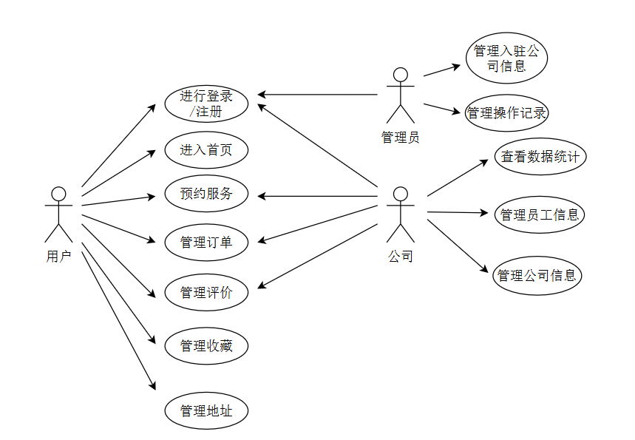
图3.1 系统用例图
3.3.2 主要用例说明
1、服务预约
用例简述：用户在系统中选择合适的家政服务并完成预约操作。活动图如图3.2所示：
参与者：用户
前置条件：用户已成功登录系统
后置条件：系统生成预约订单，登记订单状态为“待服务”状态
主事件流：用户进入服务浏览页面，查看各类家政服务详情与价格，选择所需服务，设置服务时间、地址、服务星级等信息，若有备注，可填写备注。待确认订单信息正确后，即可提交预约，系统验证信息，扣除相应费用，生成订单。
异常事件流：若用户未选择服务时间，系统提示“请选择服务时间”。
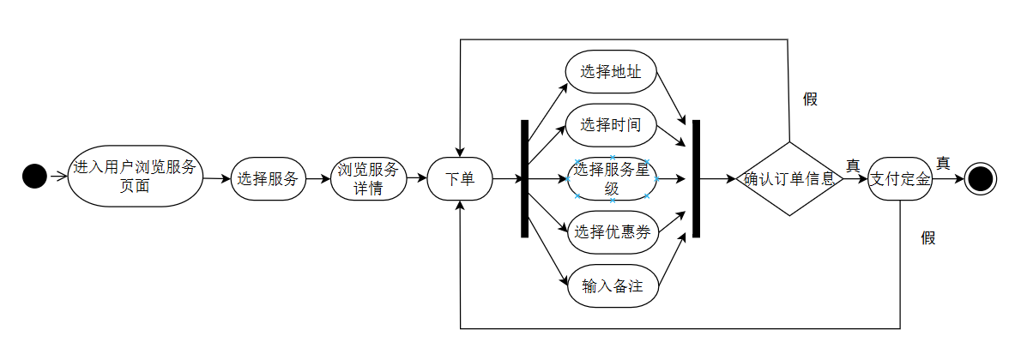
图3.2 服务预约活动图
2、订单管理
用例简述：用户和家政公司对订单进行管理操作
参与者：用户、家政公司
前置条件：系统存在有效订单
后置条件：订单状态更新，相关数据同步至数据库
主事件流：用户进入订单管理页面，查看订单列表及各订单状态；对于状态为待服务的订单，用户可取消预约；对于状态为服务中的订单，用户可待服务完成后，进行支付；对于状态为已完成的订单，用户可进行评价。家政公司在订单管理页面接收订单，指派服务人员，跟踪订单执行情况，在评价管理页面处理用户反馈。
异常事件流：家政公司指派服务人员时，若服务人员不足，系统提示“没有可用的空闲员工，请稍后重试。”。

3.4 非功能需求分析
3.4.1 性能需求
结合家政服务行业特点，设定系统性能目标。在高并发场景下，系统需支持多人同时在线访问，确保对大量用户的预约、支付等操作进行快速响应。数据库方面，保证数据查询平均响应时间在3秒以内，数据更新操作在5秒内完成，以满足运用中对数据存储与管理的需求。通过服务器集群部署、缓存技术应用及数据库优化等措施，保障系统在高峰时段能够稳定运行。
3.4.2 易用性需求
系统用户界面的设计遵循简洁性与直观性原则，依托微信小程序成熟的交互设计规范，旨在降低用户的认知与操作成本。在操作流程优化层面，通过减少非必要的流程实现交互轻量化，例如在服务预约场景中，使用分步引导机制与默认选项预设策略，有效降低用户的操作复杂度。针对错误处理机制，系统设计了清晰的反馈体系，当用户操作触发异常时，即时反馈错误成因，并提供解决方案。此外，系统构建了结构化的帮助文档与操作指南体系，支持用户按需查阅，从而形成全流程的用户体验保障机制。
3.4.3 安全性需求
使用数据加密技术保障用户的信息安全，为防止数据被窃取或篡改，使用加密算法对存储在MySQL数据库中的信息进行加密处理，确保数据保密性^{[16]}。同时建立用户权限管理机制，根据用户角色分配不同的操作权限，防止越权操作。定期进行安全漏洞扫描与修复，防范SQL注入、跨站脚本攻击等安全风险影响系统运行，确保系统安全可靠运行^{[17]}。

3.5 本章小结
本章围绕家政服务预约系统从可行性分析、功能需求分析、非功能需求分析三个方面进行阐述需求分析。
为验证系统开发的合理性与可行性，通过对技术、经济、社会与法律三个维度进行可行性分析，证明本系统在技术上可以实现，在经济上可以节省企业资金，具备积极社会价值且法律风险低。
功能需求分析通过绘制用例图及活动图，介绍主要用例说明，来阐述系统各功能模块的交互流程与实现逻辑。非功能需求分析则结合家政服务应用场景，对性能、易用性、安全性等方面进行分析。通过所得数据确定了系统开发的功能目标与性能目标，即解决传统家政服务模式存在的问题，提升服务效率与质量。
整体上，本章全面梳理了系统需求，为后续系统设计与开发提供清晰、明确的依据。

第四章 系统设计

4.1 系统总体设计
4.1.1 系统软件架构
用户端：基于微信小程序MINA框架进行开发，通过Node服务器实现微信小程序与MySQL数据库连接，便于用户通过手机快速访问和预约家政服务^{[18]}。组件图如图4.1所示：
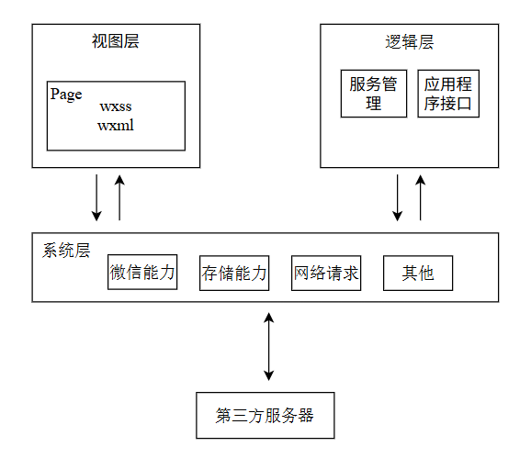
图4.1 用户端组件图
企业端：基于Python Web的Django框架处理业务逻辑和实现数据交互。其中，models.py文件作为数据模型的定义场所，绘制家政服务系统中服务人员、订单、服务项目等实体的数据结构及其关联关系，实现与数据库的交互，完成数据的存储、读取和更新。views.py文件处理业务逻辑，接收前端请求后，调用模型方法进行数据处理，并将结果回传前端。urls.py文件充当控制器，通过配置URL路由，将不同请求映射至对应的视图函数，决定前端请求的处理视图^{[19]}。组件图如图4.2所示：
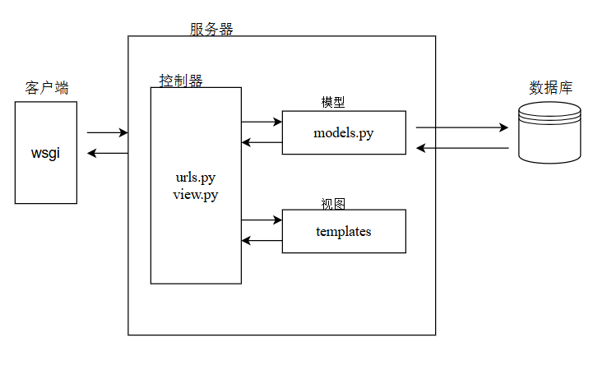
图4.2 企业端组件图
4.1.2 总体模块划分
家政服务预约系统分为用户模块和企业管理模块，其中企业管理模块可进一步细分为企业模块和管理员模块。
用户模块以用户体验为着力点，包含注册登录、信息管理、服务预约、订单查看与评价等功能，为用户提供便捷、流畅的家政服务使用体验。
企业模块提供企业运营分析、订单管理、服务人员管理及用户评价管理功能，帮助家政公司优化服务流程，以提升服务质量。
管理员模块则发挥监管作用，实现对入驻企业的操作信息进行实时记录，保障平台数据安全与稳定运行。模块图如图4.3所示：
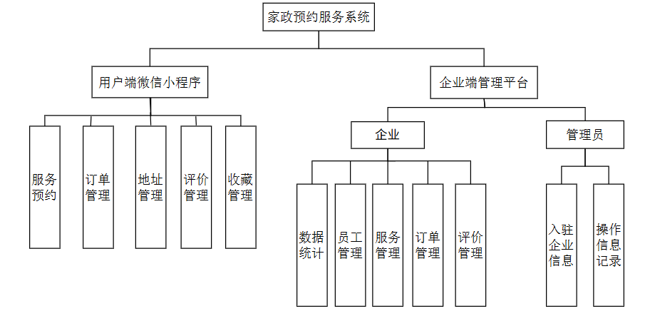
图4.3 家政服务预约系统模块图

4.2 功能模块设计
4.2.1 用户模块
用户模块包括用户注册与登录、用户信息管理、订单管理、评价管理等功能，其中：
用户注册/登录：通过手机号注册与验证方式，方便用户快速登录。
用户信息管理：用户可查看和修改自己的收藏，优惠券，评价，地址。
预约服务：用户可查看服务分类、服务详情，用户评价，选择服务时间、地址、是否使用优惠券，服务星级等，进行在线下单。用户也可以通过搜索员工姓名或通过自己的收藏选择服务人员进行员工特专服务的下单
订单管理：用户可查看自己的订单列表。
评价功能：用户可对已完成的服务进行评价。
用户模块流程如图4.4所示：
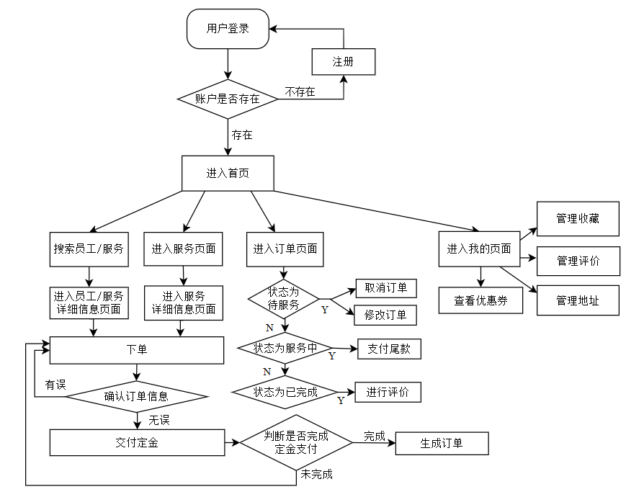
图4.4 用户模块流程图
4.2.2 企业管理模块
企业管理模块包括企业登录或注册、订单管理、服务人员管理、评价查看等功能，其中：
企业登录/注册：通过输入账号密码登录验证身份，若不存在账号则可进行注册操作。
订单管理：企业可查看和处理用户预约的订单，包括接单、派工等操作。
服务人员管理：企业可对服务人员信息进行添加、修改和删除操作。
评价查看：企业可查看用户对服务人员的评价，以便改进服务质量。同时，对用户进行回复。
服务管理：企业可根据分类添加、修改和删除服务。
模块流程如图4.5所示：
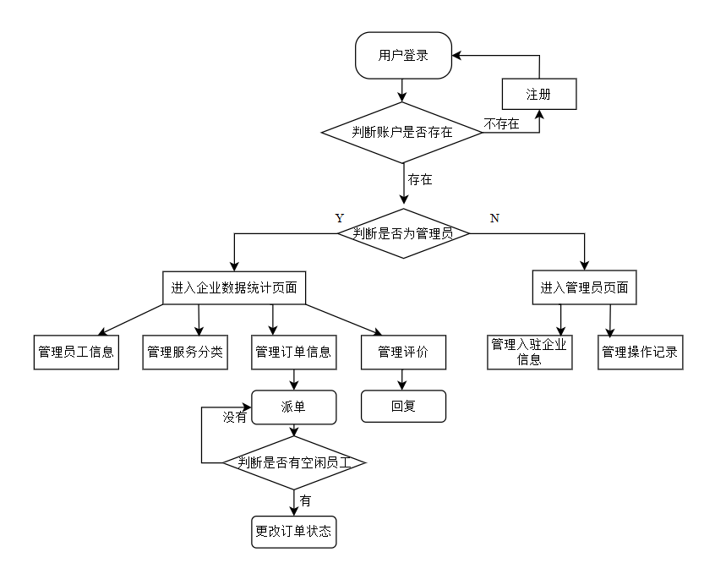
图4.5 企业端模块流程图
4.2.3 管理员模块
管理员模块包括管理员登录、平台管理、服务管理功能，其中：
登录：管理员通过特定账号实现登录。
平台管理：管理员可查看已入驻的公司。
服务管理：管理员可查看和记录所有公司操作信息。
模块流程如图4.5所示：

4.3 数据库设计
4.3.1 表结构设计
数据库表设计如图4.6所示：
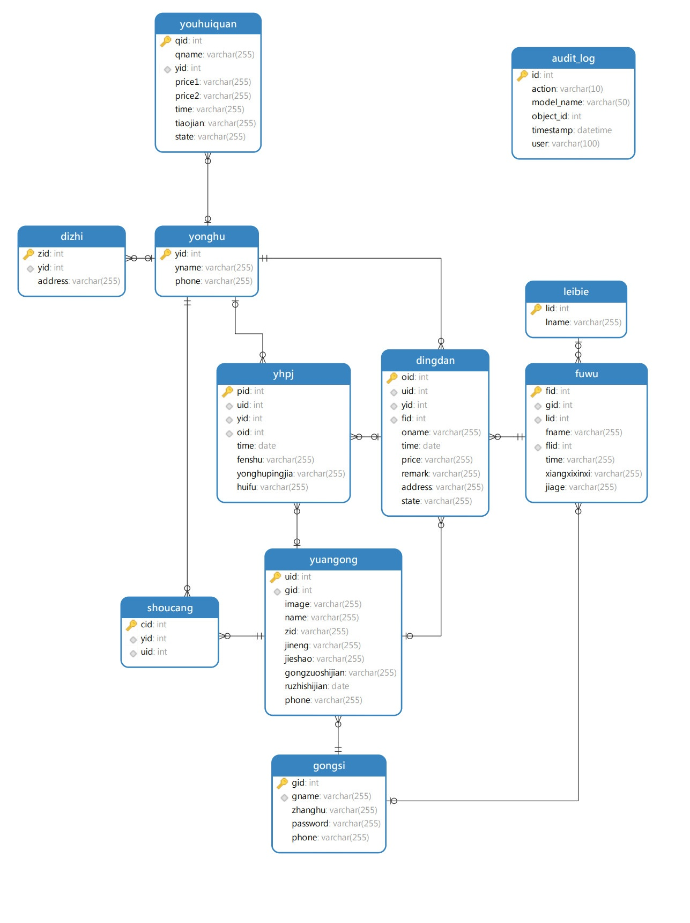
图4.6 家政服务预约系统数据库模型图
核心数据表：
1、用户表（yonghu）
用户表是系统与用户交互的基础，用于存储用户的核心身份信息，实现用户的唯一性管理与精准识别，为用户注册登录、订单管理、服务评价等功能提供数据支持。具体如表4.1所示：
表4.1 用户表
字段名称 | 字段代码 | 数据类型 | 主键/外键 | 字段说明
用户编号 | Yid | 递增整数 | 主键 | 唯一标识用户，用于登录验证、订单关联等
用户姓名 | Yname | 字符串 | / | 记录用户真实姓名，便于服务确认与沟通
联系电话 | Phone | 字符串 | / | 用于服务通知、订单提醒等信息传递
2、员工表（yuangong）
员工表用于记录家政服务人员的信息，是家政公司管理员工、用户选择服务人员的关键数据来源。具体如表4.2所示：
表4.2 员工表
字段名称 | 字段代码 | 数据类型 | 主键/外键 | 字段说明
员工编号 | Uid | 整数 | 主键 | 唯一标识员工，用于考勤、任务分配等管理
公司编号 | Gid | 整数 | 外键 | 关联员工所属家政公司，支持分类管理
图片 | Image | 字符串 | / | 存储员工头像，增强用户信任感
员工姓名 | Name | 字符串 | / | 用于服务沟通与人员识别
员工工号 | Zid | 字符串 | / | 辅助企业内部考勤、工资核算
技能 | Jineng | 字符串 | / | 记录员工服务技能，供用户筛选
介绍 | Jieshao | 字符串 | / | 员工个人简介，帮助用户了解服务
工作时间 | Gongzuoshijian | 字符串 | / | 员工可服务时间段，用于订单匹配
入职时间 | Ruzhishijian | 时间 | / | 用于工龄计算、晋升评估
联系电话 | Phone | 字符串 | / | 方便工作沟通与紧急处理
3、订单表（dingdan）
订单表负责记录客户信息、商品详情、支付状态等数据，被运用于从创建、确认、执行到完成的整个订单流程，以保障整个业务流程能够顺利运行。具体如表4.3所示：
表4.3 订单表
字段名称 | 字段代码 | 数据类型 | 主键/外键 | 字段说明
订单编号 | Oid | 整数 | 主键 | 订单查询、跟踪等操作的核心依据
员工编号 | Uid | 整数 | 外键 | 关联负责订单的员工
用户编号 | Yid | 整数 | 外键 | 确定订单归属用户
服务编号 | Fid | 整数 | 外键 | 关联订单对应服务项目
订单名称 | Oname | 字符串 | / | 订单编号，便于查找
下单时间 | Time | 时间 | / | 用于订单统计与规律分析
支付金额 | Price | 字符串 | / | 家政公司财务核算依据
用户备注 | Remark | 字符串 | / | 满足用户个性化需求
地址 | Address | 字符串 | / | 服务地点，支持区域分析
状态 | State | 字符串 | / | 反映订单进度，控制流程
辅助数据表：
1、公司表（gongsi）
公司表存储了家政公司的基本信息与管理权限，是实现企业端功能的基础。具体如表4.4所示：
表4.4 公司表
字段名称 | 字段代码 | 数据类型 | 主键/外键 | 字段说明
公司编号 | Gid | 整数 | 主键 | 唯一标识家政公司，关联员工表实现统一管理
公司名称 | Gname | 字符串 | / | 用于展示与识别，方便用户了解服务提供方
账户 | Zhanghu | 字符串 | / | 保障平台登录安全性
密码 | Password | 字符串 | / | 保障平台登录安全性，防止数据泄露
联系电话 | Phone | 字符串 | / | 用于业务沟通与服务，方便用户咨询
2、地址表（dizhi）
地址表对用户地址信息进行集中管理，提高地址信息的准确性与复用性。具体如表4.5所示：
表4.5 地址表
字段名称 | 字段代码 | 数据类型 | 主键/外键 | 字段说明
地址编号 | Zid | 整数 | 主键 | 唯一标识地址，关联订单表获取详细地址
用户编号 | Yid | 整数 | 外键 | 关联地址所属用户，便于管理与智能推荐
地址 | Address | 字符串 | / | 为服务人员提供准确服务定位，支持订单分析
3、类别表（leibie）
类别表如同服务管理的“导航图”，通过设定分类将服务项目按功能、场景等信息进行划分，实现服务的分类管理，方便用户进行精准检索，有效提升了家政公司的管理效能。具体如表4.6所示：
表4.6 类别表
字段名称 | 字段代码 | 数据类型 | 主键/外键 | 字段说明
类别编号 | Lid | 整数 | 主键 | 唯一标识服务类别，关联服务表实现分类管理
类别名称 | Lname | 字符串 | / | 在系统界面展示，方便用户筛选与公司推广
4、收藏表（shoucang）
收藏表记录用户对员工的收藏行为，为实现个性化服务推荐提供数据基础。具体如表4.7所示：
表4.7 收藏表
字段名称 | 字段代码 | 数据类型 | 主键/外键 | 字段说明
收藏编号 | cid | 整数 | 主键 | 唯一记录用户收藏行为
用户编号 | Yid | 整数 | 外键 | 关联收藏用户，分析用户偏好
员工编号 | Uid | 整数 | 外键 | 关联被收藏员工，反映员工受欢迎程度
5、服务表（fuwu）
服务表收录服务项目的名称、内容、价格、时长、等信息。不仅为用户提供直观清晰的服务选择，帮助用户快速匹配需求，还为家政公司搭建起系统化的管理框架，便于统筹服务资源、优化产品结构、制定营销策略。具体如表4.8所示：
表4.8 服务表
字段名称 | 字段代码 | 数据类型 | 主键/外键 | 字段说明
服务项目编号 | Fid | 整数 | 主键 | 唯一标识服务项目，关联订单表用于各类操作
服务名称 | Fname | 字符串 | / | 在系统界面展示服务内容
类别编号 | Lid | 整数 | 外键 | 关联服务所属类别，便于筛选
类别对应编号 | Flid | 整数 | / | 实现服务类别的多级分类管理
服务时长 | Time | 时间 | / | 为用户提供服务时间参考，助于资源分配
详细信息 | Xiangxixinxi | 字符串 | / | 让用户全面了解服务，助公司规范流程
价格 | Jiage | 字符串 | / | 明确服务收费标准，支持价格调整
6、用户评价表（yhpj）
用户评价表作为家政服务质量的“晴雨表”，收录多维度反馈。家政公司据此分析数据，定位短板，优化服务，提升满意度。具体如表4.9所示：
表4.9 用户评价表
字段名称 | 字段代码 | 数据类型 | 主键/外键 | 字段说明
评价编号 | Pid | 整数 | 主键 | 唯一管理用户评价
员工编号 | Uid | 整数 | 外键 | 关联被评价员工，用于绩效考核
用户编号 | Yid | 整数 | 外键 | 关联评价用户，确保评价真实性
订单编号 | Oid | 整数 | 外键 | 关联评价对应订单，便于查看记录
评价时间 | Time | 时间 | / | 用于评价排序、统计分析
分数 | Fenshu | 字符串 | / | 量化用户满意度
用户评价 | Yonghupingjia | 字符串 | / | 收集用户详细反馈意见
回复 | Huifu | 字符串 | / | 建立企业与用户沟通桥梁
7、优惠券表（youhuiquan）
优惠券表用于管理系统中的优惠券信息，帮助家政公司开展营销活动。具体如表4.10所示：
表4.10 优惠券表
字段名称 | 字段代码 | 数据类型 | 主键/外键 | 字段说明
优惠券编号 | Qid | 整数 | 主键 | 用于优惠券发放、核销、统计管理
优惠券名称 | Qname | 字符串 | / | 在系统界面展示，吸引用户领取
用户编号 | Yid | 整数 | 外键 | 关联优惠券所属用户，防止滥用
价格 1 | Price1 | 字符串 | / | 明确优惠券抵扣金额
价格 2 | Price2 | 字符串 | / | 明确优惠券优惠使用最低价格
标题 | Title | 字符串 | / | 吸引用户注意，提升吸引力
有效时间 | Time | 时间 | / | 控制优惠券使用期限
使用条件 | Tiaojian | 字符串 | / | 明确优惠券适用范围
8、操作记录表（audit_log）
操作记录表用于记录系统中企业进行的各种操作，便于追溯与审计。具体如表4.11所示：
表4.11 操作记录表
字段名称 | 字段代码 | 数据类型 | 主键/外键 | 字段说明
编号 | Id | 整数 | 主键 | 唯一标识每个操作记录
操作 | Action | 字符串 | / | 详细描述具体操作行为
操作对象 | Model_name | 字符串 | / | 明确操作针对的数据库表或业务对象
操作对象数据编号 | Object_id | 整数 | / | 关联具体操作的数据记录
操作时间 | Timestamp | 时间 | / | 记录操作发生的精确时间
操作员 | User | 字符串 | / | 记录执行操作的用户，确保可追溯性
4.3.2 数据关系设计
本系统中数据库各个表之间通过外键建立关联关系：
员工表：通过公司ID关联公司表。
收藏表：通过员工ID关联员工表，通过用户ID关联用户表。
服务表：通过公司ID关联公司表，通过类别ID关联类别表。
订单表：通过员工ID关联员工表，通过用户ID关联用户表，通过服务ID关联服务表。
用户评价表：通过员工ID关联员工表，通过用户ID关联用户表，通过订单ID关联订单表。
优惠券表：通过用户ID关联用户表。
地址表：通过用户ID关联用户表。

4.4 本章小结
本章围绕家政服务预约系统的设计，从系统的总体架构、各个模块的功能、数据库的设计等方面进行阐述。
在系统总体设计层面，系统划分为用户模块与企业模块，其中企业模块分为企业管理模块和管理员模块。系统各模块各司其职，共同保障系统的稳定运行与功能实现。用户模块基于微信小程序MINA框架，配合Node服务器实现与MySQL数据库的连接，为用户提供便捷的移动端访问与预约服务。企业模块则依托Python Web的Django框架，通过models.py、views.py、urls.py等文件进行处理业务逻辑与数据交互的工作。
在功能模块设计层面，用户模块以提升用户体验为核心，涵盖注册登录、信息管理、服务预约、订单查看、评价管理等功能。企业模块聚焦企业运营管理，包括订单处理、服务人员调配、评价查看、服务管理等功能。管理员模块对平台操作进行监管，对入驻企业的操作信息进行实时记录。
在数据库设计层面，本系统构建了3个核心数据表和8个辅助数据表。用户表、员工表与订单表作为核心数据表，为系统核心业务提供数据支撑。公司表、地址表、类别表等作为辅助数据表，进一步完善系统数据管理。各表之间通过外键建立关联关系，确保数据的一致性与完整性。

第五章 系统实现

5.1 系统开发环境
开发的操作系统：Windows10
软件开发工具：微信开发者工具，PyCham2024.3.4
数据库：MySQL

5.2 用户端模块功能实现
5.2.1 用户登录与注册
通过输入手机号码，点击“登录”按钮，即可使用手机号码登录。
若是新用户则自动将输入手机号记录，点击“确认”按钮，输入用户名后，即可完成注册。如图5.1所示：

图5.1 用户登录
5.2.2 首页功能
进入首页，顶部为搜索栏和动态宣传栏，提供搜索员工姓名或服务名称进入对应详细信息页面。
中间为服务图标，提供点击进入对应服务信息页面。
底部为员工宣传广告列表。侧边提供点击优惠券图标领取优惠券。
如图5.2所示：
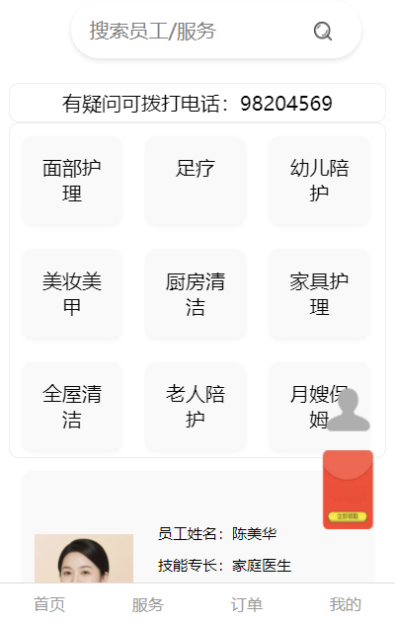
图5.2 首页
5.2.3 服务页面
进入服务页面，实现全部类别与服务。
用户可通过导航栏显示类别对应的服务，然后点击服务名称即可进入对应服务的详细信息页面。如图5.3所示：
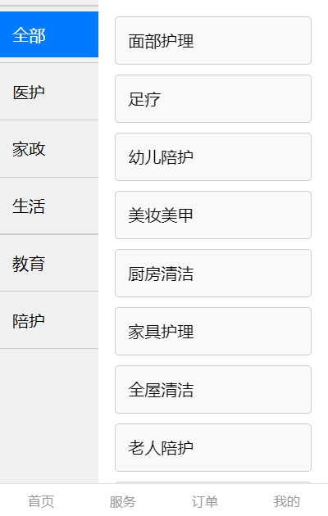
图5.3 服务页面
5.2.4 订单页面
进入订单页面，显示当前用户的全部订单。
当订单状态为待服务时，提供修改与取消功能；
当订单状态为服务中时，提供支付功能，完成支付后，将状态修改为已完成；
当订单状态为已完成时，提供评价功能，用户可点击生成评价弹窗。
如图5.4所示：
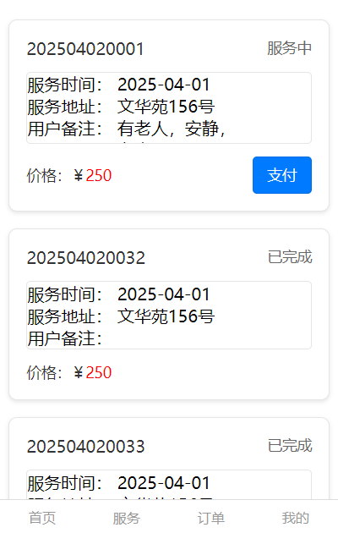
图5.4 订单页面
5.2.5 我的页面
进入我的页面，顶部显示我的用户名，提供修改操作。
页面中部设有田字格功能按钮：
第一个按钮为“我的地址”，点击后进入地址显示页面，提供删除，添加，修改操作；
第二个按钮为“我的优惠券”，点击后进入优惠券显示页面；
第三个按钮为“我的收藏”，点击后进入显示收藏员工页面，提供删除以及跳转对应员工详细信息页页面操作；
第四个按钮为“我的评价”，点击后进入评价历史页面，通过删除功能。
如图5.5所示：
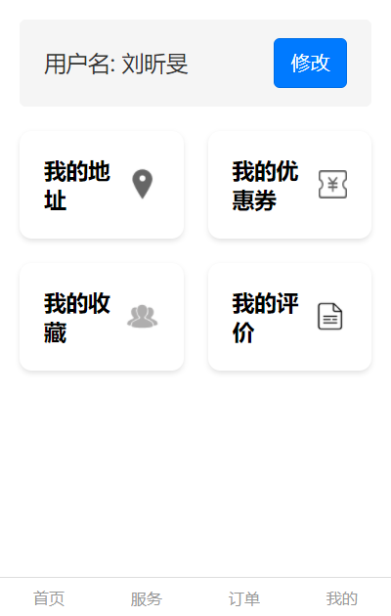
图5.5 我的页面
5.2.6 详细信息页面
通过搜索服务人员姓名或服务名称，可分别进入对应的详细信息页面。
员工详细信息页面显示员工头像、技能专长、工作时间、联系电话以及详细信息介绍。
服务详细信息页面显示服务图标，服务名称，价格，用户评价与详细信息介绍，且提供“下单”按钮，进入下单页面。
如图5.6，图5.7所示：
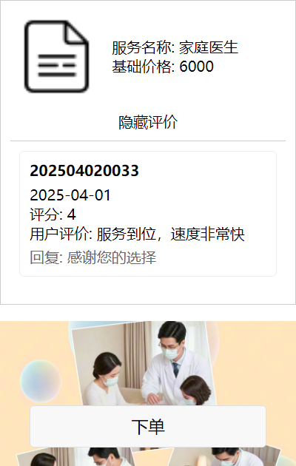
图5.6 员工详细信息页面 图5.7 服务详细信息页面
5.2.7 下单页面
下单页面顶部为选择服务地址栏，用户可通过点击选定地址。
下方是服务时间选择区域，用户可通过点击选择服务时间。
星级选择区提供三星、四星、五星三种选择，系统默认选择三星。
优惠券选择区域会自动检测可用优惠券，若存在可用优惠券，则展示优惠券名称；若无则显示“无可用优惠券”。
价格显示区域会根据用户选择的服务星级与优惠券使用情况显示实际支付价格。
通过备注输入区，用户可基于自身服务需求输入备注。页面底部的“确认下单”按钮，点击生成信息确认弹窗。
点击“确认下单”时，系统会检查信息完整性，若未选择服务时间，弹出提示框；若信息完整，计算实际支付金额并显示支付定金（订单价格的百分之一），当支付完成后，在数据库生成订单。如图5.8所示：
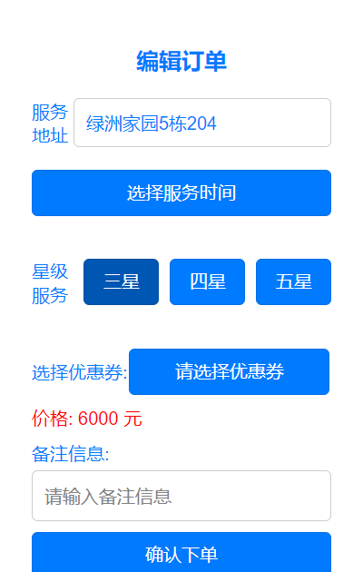
图5.8 下单页面
5.2.8 用户端核心代码
该代码是基于Express框架开发的Node.js后端路由处理函数。该函数用于处理客户创建订单时向/create_order路径发起的POST请求，以在数据库创建一个新订单数据。
app.post('/create_order', async (req, res) => {
const { yid, fid, time, price, remark, address} = req.body;
try {
const currentDate = new Date();
const year = String(currentDate.getFullYear());
const month = String(currentDate.getMonth() + 1).padStart(2, '0');
const day = String(currentDate.getDate()).padStart(2, '0');
const datePart = year + month + day;
const [maxOidRows] = await pool.execute(queries.getMaxOid, [datePart]);
const maxOid = maxOidRows[0].max_oid || 0;
const newOid = maxOid + 1;
const oidStr = String(newOid).padStart(4, '0');
const oname = datePart + oidStr;
const [insertResult] = await pool.execute(queries.createOrder, [yid, fid, time, oname, remark, address, price]);
await logAudit('CREATE', 'Dingdan', insertResult.insertId);
res.json({ success: true, oname: oname });
} catch (error) {
console.error(error);
res.status(500).json({ success: false, message: '服务器错误' });
}
});

5.3 企业管理端模块功能实现
5.3.1 用户登录与注册
通过输入账号与密码，并点击下方“登录”按钮，经过验证后进入首页，若当前没有账号，可点击“注册”按钮，即可注册。如图5.9所示：
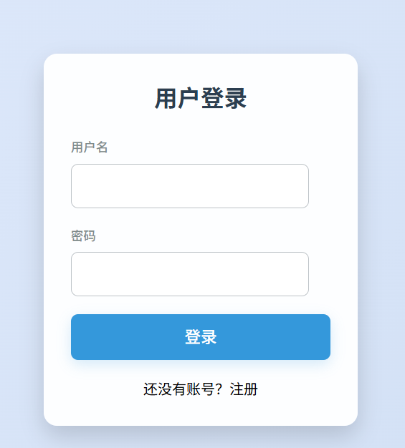
图5.9 登录页面
5.3.2 员工管理页面
通过员工列表，可查看在职员工的基本信息，包括姓名、ID、技能、电话、工作状态和平均得分等。
此外该页面，提供了编辑与删除、添加员工、筛选与搜索等功能,如：
在员工列表的操作栏中，对于每个员工信息后都设有“编辑”和“删除”按钮。
点击“添加员工”按钮，进入添加员工页面。在该页面填写员工的各项信息，如姓名、ID、技能等，填写完成后点击“保存”按钮，即可成功添加新员工。
通过筛选条件或在搜索框中输入员工姓名、ID等关键词，快速定位员工，方便对员工进行管理与查看其详细信息。
如图5.10所示：
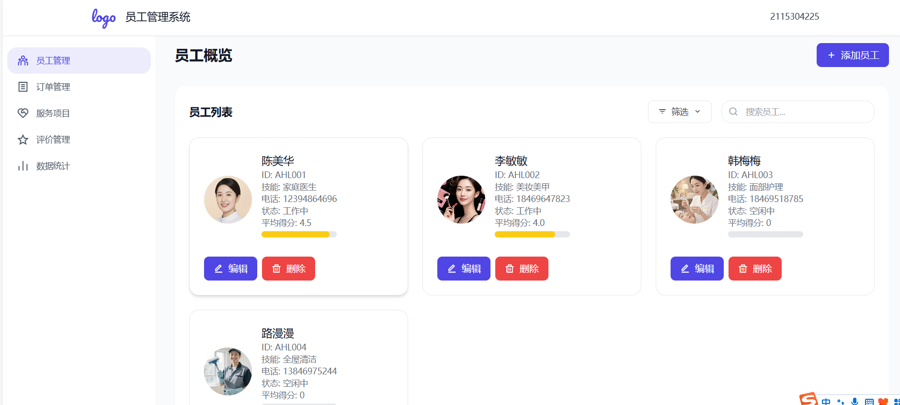
图5.10 员工管理页面
5.3.3 订单管理页面
进入订单管理页面，可查看所有订单信息，包括订单号、客户姓名、服务人员、订单时间、价格、用户备注等。
此外该页面，提供了筛选与搜索、导出数据等功能。
通过搜索订单号、客户姓名或服务人员姓名等关键词，可快速查找订单。
通过“导出数据”按钮，可生成内容为订单信息的Excel文件。
在订单列表操作栏中，通过点击“开始工作”按钮，可进行接单、派工操作。
如图5.11所示：
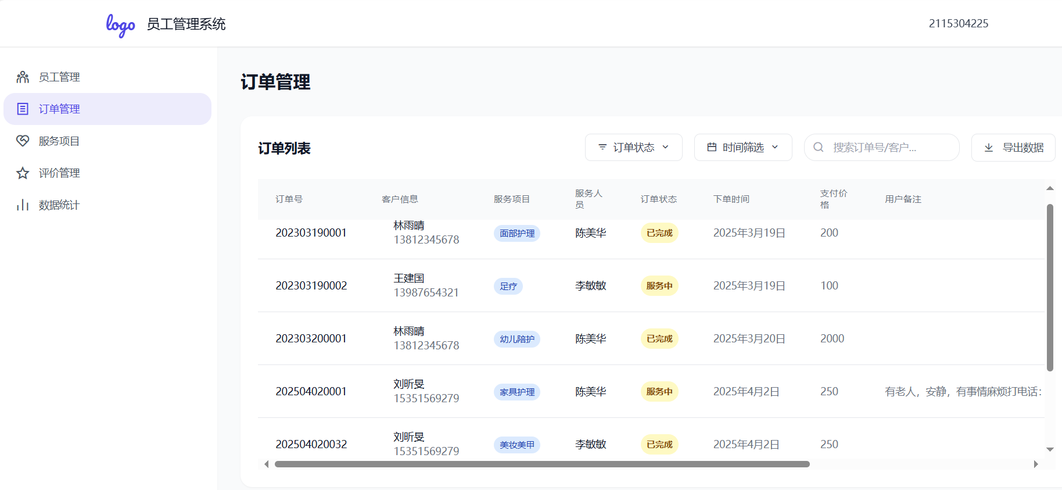
图5.11 订单管理页面
5.3.4 评价管理
进入评价管理页面，可查看用户对订单服务的评价信息，包括订单号、客户姓名、服务人员、订单时间、评分等。
此外该页面，提供了筛选与搜索、导出数据、编辑回复等功能。通过时间筛选评价记录，通过搜索订单号、客户姓名或服务人员进行精准查找。通过“导出数据”按钮，可生成内容为用户评价列表信息的Excel文件。在用户评价列表的操作栏中，对于每个用户评价后都设有“编辑回复”按钮。通过点击“编辑回复”按钮，可对用户评价进行回应。如图5.12所示：
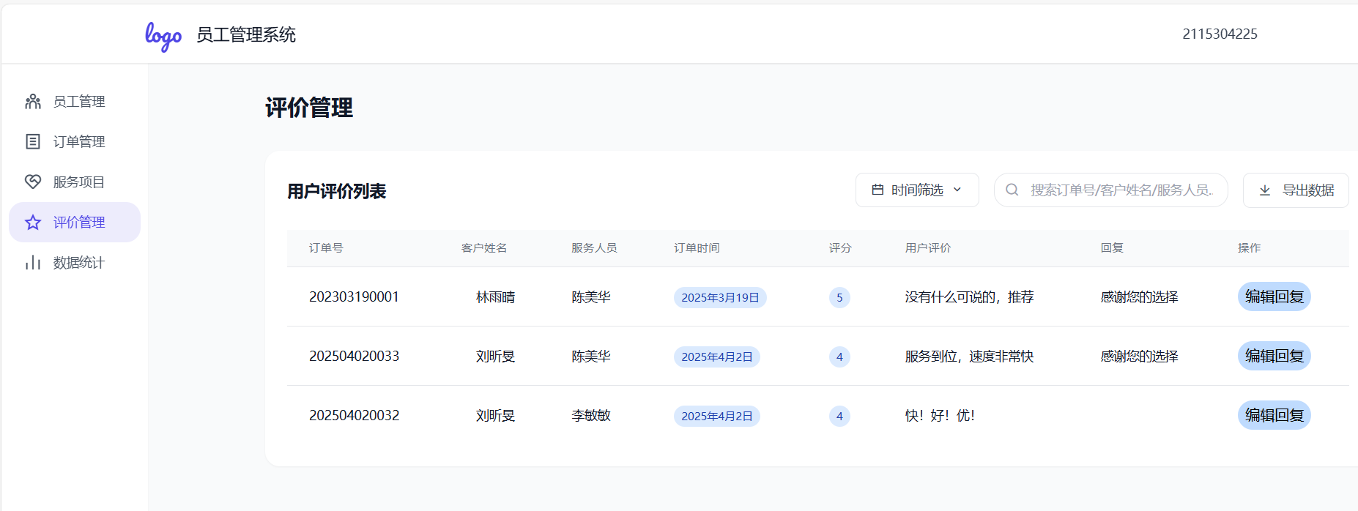
图5.12 评价管理页面
5.3.5 服务项目管理页面
进入服务项目管理页面，可查看系统中所有的服务项目信息，包括服务ID、服务名称、类别名称。
此外该页面，提供了筛选、编辑与删除、添加服务项目三项功能。对于每个服务项目，对应的操作栏中都设有“编辑”和“删除”按钮。可将该服务项目从系统中删除。点击“添加服务项目”按钮，进入添加新的服务项目页面，在弹出的页面中填写服务项目的相关信息，完成后点击“保存”按钮，即可添加新服务项目。如图5.13所示：
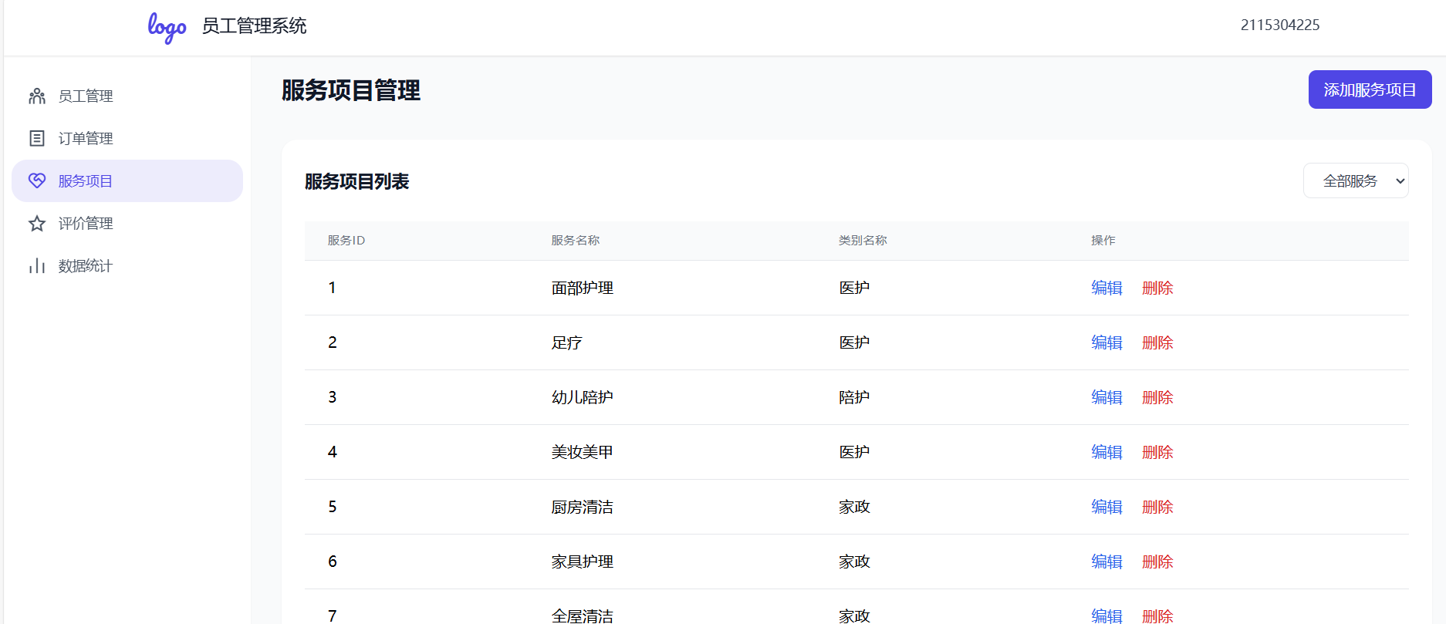
图5.13 服务管理页面
5.3.6 数据统计页面
该数据统计页面为家政公司提供公司员工数量，今日完成订单，待处理订单与平均得分四项数据显示。如图5.14所示：
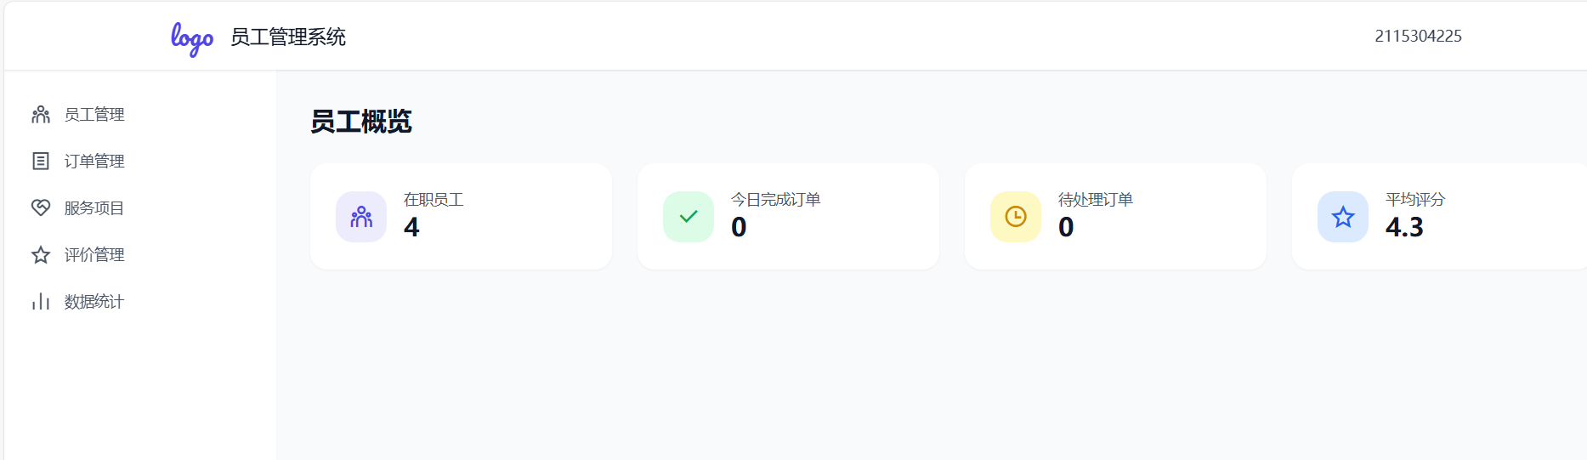
图5.14 数据统计页面
5.3.7 平台管理员界面
进入管理员界面，该页面提供了公司账号管理与数据库操作记录管理功能。查看平台入驻公司与各公司对数据的操作情况。如图5.15所示：
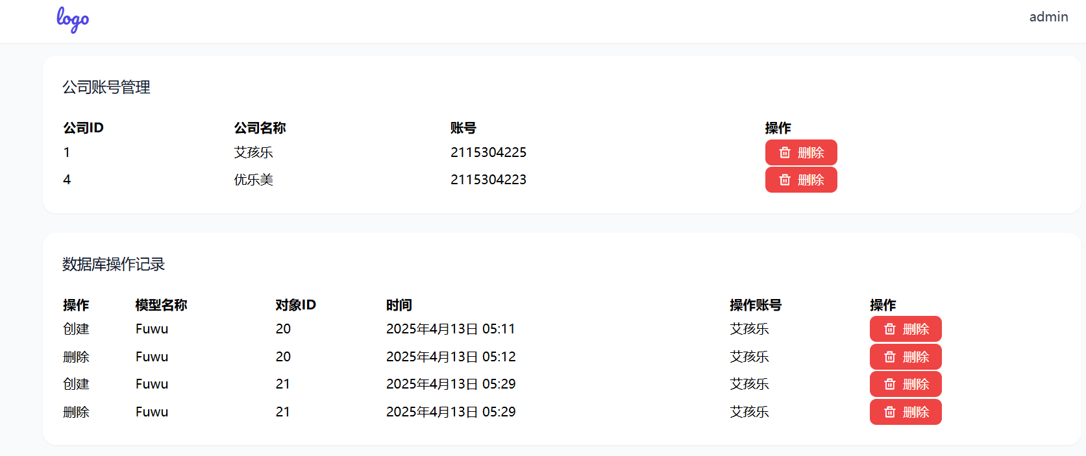
图5.15 管理员页面
5.3.8 企业管理端模块核心代码
当企业需要派遣员工时，会调用修改订单状态函数。该函数用于家政服务订单管理中的开始工作操作，通过@csrf_protect装饰器进行跨站请求伪造保护。函数接收订单ID，先从数据库获取对应订单。此时若订单状态为待服务，且未分配服务人员时，跳出选择服务人员的下拉栏；若服务人员已被指定则将订单状态更新为服务中并保存；若订单状态不符或订单不存在则返回相应错误信息，以确保订单管理工作正常。
@csrf_protect
def start_service(request, oid):
try:
order = Dingdan.objects.get(oid=oid)
if order.state == 'pending_service':
if order.uid is None:
return JsonResponse({'need_employee_selection': True})
order.state = 'in_service'
order.save()
return JsonResponse({'success': True})
else:
return JsonResponse({'success': False, 'message': 'The order status is not pending service, unable to start the service.'})
except Dingdan.DoesNotExist:
return JsonResponse({'status': 'error', 'message': 'Order does not exist'})

5.4 本章小结
本章介绍了系统开发环境及功能实现，具体实现了用户与企业管理平台两大模块的具体功能。
在开发环境方面，选择使用Windows 10操作系统，选择微信开发者工具作为用户端软件开发工具，选择PyCharm2024.3.4作为企业管理平台端软件开发工具，选择MySQL作为数据库，为家政服务预约系统搭建起完整的开发框架。
用户模块支持手机号快速注册登录，首页集成搜索、导航、宣传展示等功能。服务页面负责服务浏览操作，订单页面负责订单管理操作，我的页面负责个人信息管理操作，详细信息页面完善了服务选择操作，下单页面完善了订单生成流程。
企业管理平台包含用户登录注册、员工管理、订单管理等页面。员工管理页面支持信息的增删改查与筛选，订单管理页面可查看订单并进行派工，评价管理页面与服务项目管理页面帮助企业运营，数据统计页面直接明了的显示业务数据。管理员界面保障数据操作监管。
本章通过展示系统从开发环境搭建到核心功能实现的过程，为系统的运行与后续优化奠定基础。

第六章 系统测试

6.1 测试概述
6.1.1 测试目标
本阶段测试目的在于验证家政服务预约系统的功能是否完整、运行是否稳定和数据保存是否安全、系统各项性能指标是否符合用户实际需求和设计规范，同时发现并解决系统中潜在的功能缺陷和安全隐患。
6.1.2 测试方法
1、功能测试
采用黑盒测试的方式设计测试用例。利用等价类划分、边界值分析方法和场景分析法。
通过输入不同数据模拟各类操作场景，验证业务逻辑是否正确，操作流程是否符合设计要求，输入输出数据是否准确。
2、性能测试
通过微信小程序开发工具自带的Performance与PyCharm自带的Profile测试系统在高负载下的性能指标。
根据数据，评估系统在使用高峰时段的稳定性和处理能力，以发现潜在的问题，保障系统在高负载下稳定运行。
3、兼容性测试
使用微信小程序开发工具自带的模拟器与不同浏览器（Edge、Firefox、Chrome）进行兼容性测试。
确保在在不同型号的设备和不同浏览器环境下页面布局基本一致。

6.2 用户端微信小程序测试
6.2.1 测试环境
测试工具：微信开发者工具自带的调试功能和模拟器
硬件环境：CPU: 11th Gen Intel(R) Core(TM) i7-11800H @ 2.30GHz 2.30 GHz
软件环境：操作系统为Windows 10
6.2.2 测试用例
针对用户端核心功能开展测试，覆盖登录、下单、订单操作等用例。如表6.1所示：

表6.1 用户端测试用例
所属模块 | 用例名称 | 用例编号 | 用例等级 | 预置条件 | 测试步骤 | 预期结果 | 实际结果
登录模块 | 用户正常登录 | Denglu_fun_1 | L1 | 系统正常运行 | 1、使用正确的手机号登录，得到预期结果 | 1、页面正确跳转，进入到登录之后的页面 | 通过
下单模块 | 用户成功下单 | Xiadang_fun_1 | L1 | 进入员工/服务详细信息页面 | 1、选择订单信息；2、确认信息无误3.付定金，得到预期结果 | 1、生成状态为待服务的订单 | 通过
订单模块 | 查看待服务订单 | Dingdan_fun_1 | L1 | 用户已成功下单且订单状态为待服务 | 1、进入订单页面，查看订单列表，得到预期结果 | 1、订单页面显示所有待服务订单，包括订单名称、服务地址等信息 | 通过
订单模块 | 取消待服务订单 | Dingdan_fun_2 | L1 | 用户已成功下单且订单状态为待服务 | 1、在订单页面找到待服务订单，点击“取消订单”按钮；2、确认取消操作，得到预期结果 | 1、订单状态变为已取消，订单页面不再显示该订单 | 通过

6.3 企业端管理平台测试
6.3.1 测试环境
测试工具：Edge浏览器自带的开发者工具
硬件环境：CPU: 11th Gen Intel(R) Core(TM) i7-11800H @ 2.30GHz 2.30 GHz
软件环境：操作系统为Windows 10
6.3.2 测试用例
针对企业端核心功能开展测试，覆盖登录、员工管理、订单管理等用例。如表6.2所示：

表6.2 企业端测试用例
所属模块 | 用例名称 | 用例编号 | 用例等级 | 预置条件 | 测试步骤 | 预期结果 | 实际结果
登录模块 | 企业正常登录 | Denglu_fun_1 | L1 | 系统正常运行 | 1、使用正确的用户名、密码登录系统，得到预期结果 | 1、页面正确跳转，进入到登录之后的页面 | 通过
企业模块 | 企业完善信息 | Xinxi_fun_1 | L2 | 用户正常登录 | 1、点击账号下拉栏中的“个人信息”;2.填写信息，得到预期结果 | 2.在管理员界面可查看公司信息 | 通过
订单管理模块 | 查看所有订单 | Dingdan_fun_1 | L1 | 用户已成功登录且存在订单 | 1、进入订单管理页面，得到预期结果 | 1、订单管理页面显示所有订单信息 | 通过
订单管理模块 | 接单派工 | Dingdan_fun_2 | L1 | 用户已成功登录存在待服务订单 | 1、找到待接单订单，点击“开始工作”；2、派遣服务人员，得到预期结果 | 1、订单状态变为服务中，记录派工信息，显示服务人员 | 通过
评价管理模块 | 查看用户评价 | Pingjia_fun_1 | L1 | 用户已成功登录企业管理平台且存在用户评价 | 1、进入评价管理页面，得到预期结果 | 1、评价管理页面显示所有用户评价信息，包括订单号、评分等 | 通过
评价管理模块 | 回复用户评价 | Pingjia_fun_2 | L1 | 用户已成功登录企业管理平台且存在未回复的用户评价 | 1、找到未回复的用户评价，点击“编辑回复”；2、输入回复内容；3、点击“确认”，得到预期结果 | 1、系统提示回复成功，用户评价页面显示回复内容 | 通过

6.4 性能测试
针对用户端系统性能测试，使用微信小程序开发工具自带的Performance进行测试。测试结果表明：系统在脚本执行与系统层面耗时较多，而渲染与绘制环节耗时相对较短。整体平均响应时间控制在3秒以内，数据更新操作均能在5秒内顺利完成，性能表现符合预期。如图6.1所示：
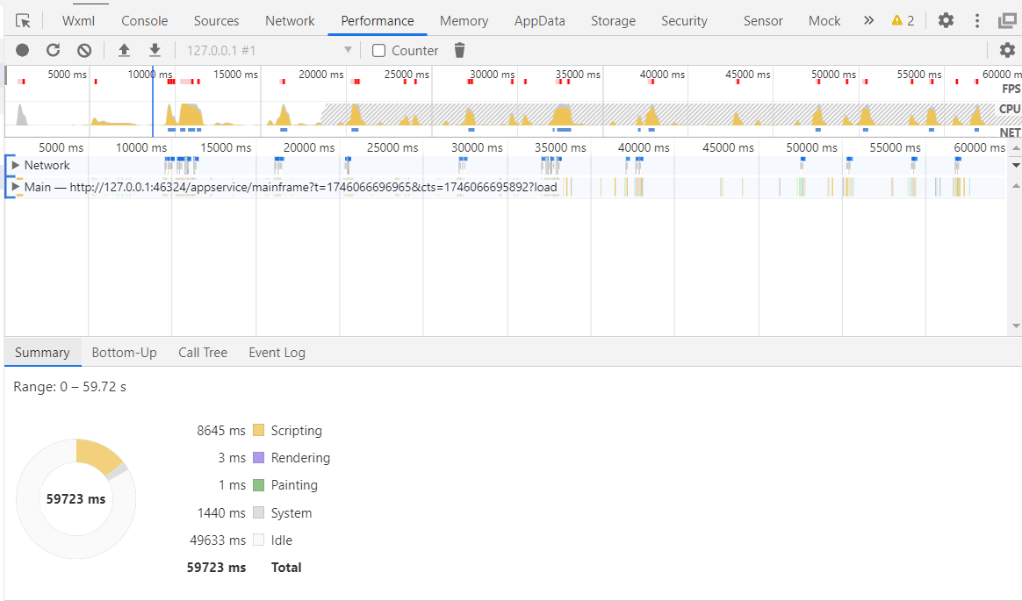
图6.1 用户端性能测试图
针对企业端系统性能测试，使用Apifox进行测试。测试结果表明：整体系统性能表现稳定，响应迅速且无请求失败。整体平均响应时间控制在3秒以内，数据更新操作均能在5秒内顺利完成，性能表现符合预期。如图6.2所示：
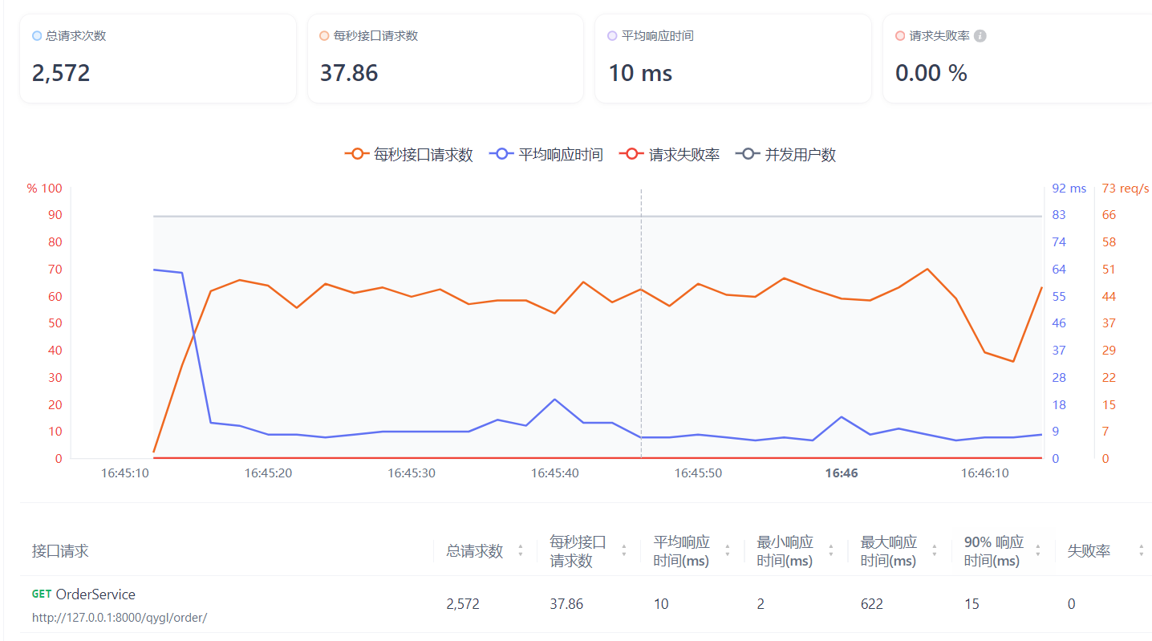
图6.2 企业端性能测试图

6.5 兼容性测试
针对企业端管理平台，使用不同浏览器（Edge、Firefox、Chrome）进行兼容性测试。在各浏览器中执行登录、进入员工管理、评价管理等一系列操作，对比页面布局和功能使用情况，确保在不同浏览器环境下页面布局基本一致，功能正常可用。

6.6 本章小结
本次系统测试遵循测试计划与用例，对微信小程序和企业管理平台的多个核心模块开展测试。经过各项功能测试，结果显示系统各模块功能运作正常，实际表现与预期一致，未出现功能实现方面的缺陷，在不同设备页面布局基本一致，能够满足基本预期需求。测试存在一定局限性，后续将持续监测系统在实际运行中的状态，全力保障系统的稳定性与可靠性，为用户打造优质的使用体验。此外，逐步建立健全bug反馈与处理机制，以便在后续使用过程中及时察觉并解决可能出现的各类问题。

结 论

本次家政服务预约系统的开发通过采用Python Web与微信小程序相组合，可以帮助解决目前市场上传统家政行业长期存在的服务流程不规范、供需匹配效率低、管理效能不足等问题，数字化的解决方案为传统家政行业的发展输入了新鲜“血液”，能够满足用户智能化需求。
从技术架构来看，系统使用B/S架构，分为用户端与企业端，用户端基于微信小程序，企业端使用Python + Django框架，并结合MySQL数据库对数据进行存储和管理。该架构使系统的整体性能有所提升，确保了系统的稳定性和可扩展性，实现了前后端的合理分工。
从系统功能来看，为满足用户多样化的需求，用户端微信小程序打造了便捷的操作页面，实现了用户注册登录、服务浏览预约、订单管理、服务评价等一系列功能。为帮助家政公司实现运营高效化，企业管理端平台为其提供了涵盖员工管理、订单管理、评价管理等多个方面功能。
经过系统测试，该系统的功能完整性、稳定性和安全性均达到预期目标，能够满足家政服务行业的实际业务需求。除此之外，本系统还通过运用数据加密、访问控制等技术保障了用户和公司的数据安全。但本研究仍存在一定的局限性，系统面对大规模用户并发访问时，处理能力有所不足，仍需继续优化系统架构，以提升系统的处理能力。此外，在系统功能方面可进一步探索人工智能技术在家政服务中的应用，实现服务流程的优化与服务人员的智能推荐。
通过本次研究，我深切感受到随着生活节奏的加快，居民对生活品质要求的提高，家政服务市场发展潜力越发巨大。传统家政服务越来越不能满足消费者日益多样化、个性化、智能化的社会需求，家政服务数字化转型是社会发展的必然趋势，也为家政服务行业带来新的机遇。在后续工作中，本人将以更高的热情与更严谨的治学态度，继续家政服务预约系统的优化工作，努力满足消费者的需求。具体而言，我将持续跟踪了解家政服务行业的最新发展趋势，结合行业实际需求，不断完善系统功能、提升系统性能，在实践中实现自身专业能力的稳步提升。

致 谢

行文至此，思绪万千。回首大学岁月，从初入校园时的迷茫懵懂，到论文撰写时的字斟句酌，再到论文完成时的激动欣喜。本论文不仅体现了我四年来的学习与研究成果，同时它也更多地凝结了老师、同学、朋友和家人的支持与帮助，让这段学术旅程顺利抵达终点。此篇论文不仅承载着我数年来的学习与研究结晶，更凝聚着老师、同学、朋友以及家人的支持与助力，促使这段学术征程得以圆满落幕。
我衷心感谢所有授课老师，正是因为老师们在课堂上的倾囊相授，为我搭建起专业知识框架，尤其要向我的导师张丽炜老师致以最真诚的谢意，在论文修改过程中，是您不厌其烦地指导我修改论文，让我深受感动。面对我尚不成熟的研究构想，您始终以宽容的心态和专业的眼光，引领我查缺补漏。您一次次的点拨，协助我化解了在课题研究中出现的难题和遭遇的困难，让我少走了许多弯路。您严谨的治学态度与开阔的学术视野，不仅帮助我完成论文，更成为我未来探索学术之路的精神指引。
我还要感谢我的同窗挚友。在与同学们并肩学习四年的日日夜夜里，当我在学习和生活中遇到困难和“拦路虎”时，是你们及时给我提供了大量的无私帮助，这份同窗之情，我将铭记在心。
在这里，我还要感谢我的家人，是他们多年来在经济上、生活上对我学业的支持，让我在生活上无后顾之忧，使我得以顺利完成学业。
我会将在学习期间获得的关爱与期待化为继续前行的动力，在未来的道路上以积极乐观的态度迎接挑战，以持之以恒的学习提升自我，不负青春年华。

参 考 文 献

- 陈宇翔,陈旭珑,周佳佳,等.试论现代家政服务业发展的社会意义[J].国际公关,2024(7):100-102.
- Motonari K ,Komei S .Case Relation Transformer: A Crossmodal Language Generation Model for Fetching Instructions[J].IEEE ROBOTICS AND AUTOMATION LETTERS,2021,6(4):8371-8378.
- Sharma A D ,Jain A ,Bahuguna A , et al.A Simple Comparison Between Java Python and Nodejs in Web Development[J].Journal of Research in Science and Engineering,2021,3(8):1416-1420.
- C.L. V ,A. S ,J. S , et al.Academic experience in rapid development of web information systems with Python and Django [Experiencia académica en desarrollo rápido de sistemas de información web con Python y Django][J].Formacion Universitaria,2021,14(5):85-94.
- 谭浩.基于微服务的家政服务平台的设计与实现[D].北京:北京交通大学,2022.
- 鄢继尧,赵媛,熊筱燕,等.中国家政服务业发展的时空演变特征及影响因素[J].世界地理研究,2024,33(3):161-174.
- 白歌,张妍,张芳建,等.“同途”微信小程序的设计[J].科技资讯,2024,22(23):75-78.
- 许义,周焕,刘佳.“候鸟”微信小程序设计与实现[J].电脑编程技巧与维护,2024(2):60-64.
- 杨武锋,杨凯利,卢玉.微信小程序在零工市场中的应用与技术实现[J].福建电脑,2025,41(1):72-78.
- 陈芳.基于MySQL数据库的数据录入系统设计研究[J].科技资讯,2024,22(20):35-37.
- 雷少玲.基于Node.js为后端的微信小程序授权登录的探究与实现[J].电子制作,2020(22):42-44.
- 明日科技.Python Web开发手册[M].北京:化学工业出版社,2022.
- 沈聪,全树强.深入理解Django[M].北京:电子工业出版社,2021.
- RUIMING BAO, WEI ZHANG, TAO MA, et al. Design of Management System for WR Timing System Based on Django Framework[C]. Changchun: Institute of Electrical and Electronics Engineers (IEEE), 2023.
- 张玲娜,冯玉珠.我国家政服务业研究综述[J].清远职业技术学院学报,2024,17(5):17-25.
- 林銮云.数据加密技术在计算机软件安全中的应用研究[J].无线互联科技,2022,19(23):90-92.
- 江诗敏.浅谈计算机软件的安全问题及其防护[J].信息记录材料,2023,24(08):62-64.
- 秦长春.微信小程序开发技术[M].北京:人民邮电出版社,2021.
- 黑马程序员.Python Web开发项目教程[M].北京:人民邮电出版社,2023.

